Proyecto Cansat Almería 2021 SPACE SIX CDR

El diseño 3D principalmente fue creado en una página web, ([www.Tinkerkad.com](http://www.tinkerkad.com)).

Para empezar con los conocimientos del año pasado nos fué más fácil hacer el diseño,

por lo tanto hicimos 2 diseños, los cuales son los 2 principales.

El primero es sencillo, tiene en la tapa inferior unos agujeros por los cuales se puede atornillar a el cuerpo del CanSat, y en este hay n agujero para fácil acceso para el interruptor, para apagar y encender el Cansat, la tapa superior es igual, solo que tiene 4 agujeros para poder enganchar le el paracaídas.

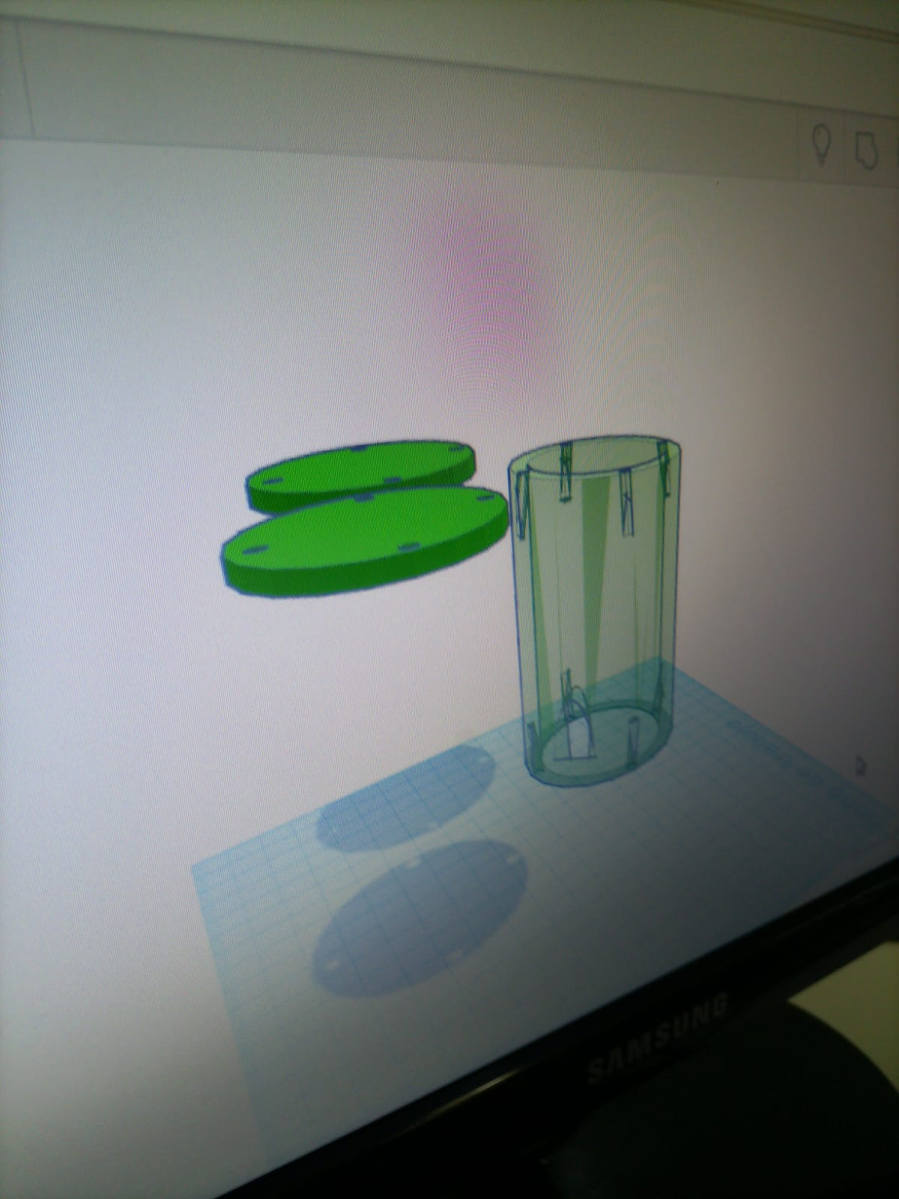

El segundo diseño es igual, solo que en el cuerpo tiene dos agujeros para introducir 2 alerones para una posible misión secundaria para controlar el descenso.

